Кинезиологические упражнения, развивающие межполушарное взаимодействие

Кинезиология — наука о развитии умственных способностей через определенные двигательные упражнения. Кинезиологические упражнения позволяют создать новые нейронные сети и улучшить межполушарное взаимодействие, которое является основой развития интеллекта.

Самый благоприятный период для интеллектуального развития – это возраст до 12 лет, когда кора больших полушарий еще окончательно не сформирована.
Успешность обучения детей зависит от своевременного развития межполушарного взаимодействия; развивая моторику, мы создаем предпосылки для становления многих психических процессов.

Исследования ученых-физиологов подтвердили связь между интеллектуальным развитием и пальчиковой моторикой. Уровень развития речи детей также находится в прямой зависимости от степени сформированности тонких движений рук.

В связи с улучшением интегративной функции мозга у многих детей при этом наблюдается значительный прогресс в способностях к обучению, а также управлению своими эмоциями.

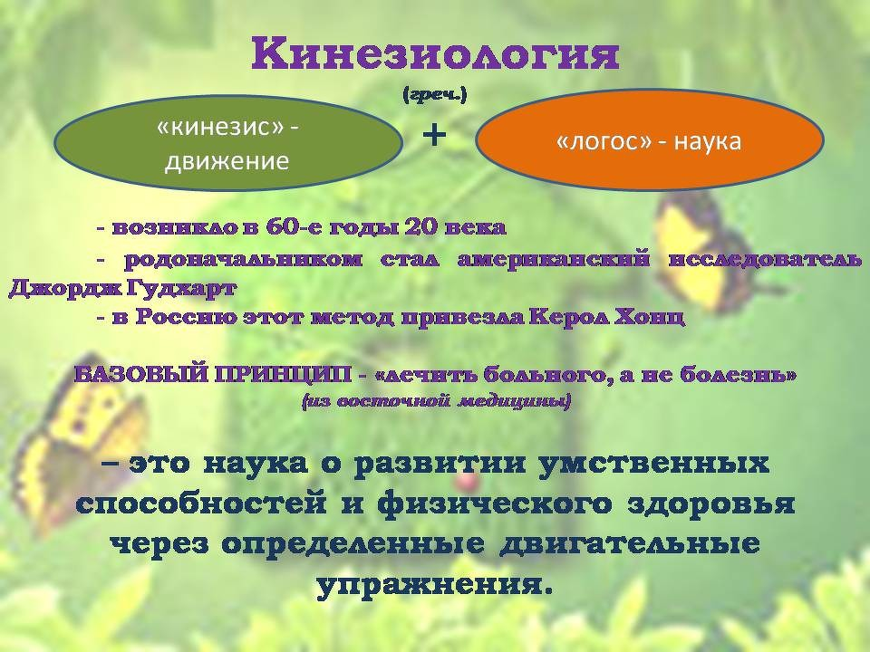
По исследованиям физиологов правое полушарие головного мозга – гуманитарное, образное, творческое – отвечает за тело, координацию движений, пространственное зрительное и кинестетическое восприятие.

Левое полушарие головного мозга – математическое, знаковое, речевое, логическое, аналитическое – отвечает за восприятие – слуховой информации, постановку целей и построений программ.

Единство мозга складывается из деятельности двух полушарий, тесно связанных между собой системой нервных волокон (мозолистое тело). Мозолистое тело (межполушарные связи) находится между полушариями головного мозга в теменно-затылочной части и состоит из двухсот миллионов нервных волокон. Оно необходимо для координации работы мозга и передачи информации из одного полушария в другое.

Если нарушить связь между полушариями головного мозга и показать левому глазу, относящемуся к правому полушарию, смешной рисунок, в то время как правый глаз, относящийся к левому полушарию, ничего не увидит, человек засмеется. Но, когда его спросят, почему он смеется, левое полушарие, ничего не зная про смешной рисунок, придумает объяснение поведению человека, и тот ответит, например, так: «Потому что халат у врача белый, а мне этот цвет кажется смешным».
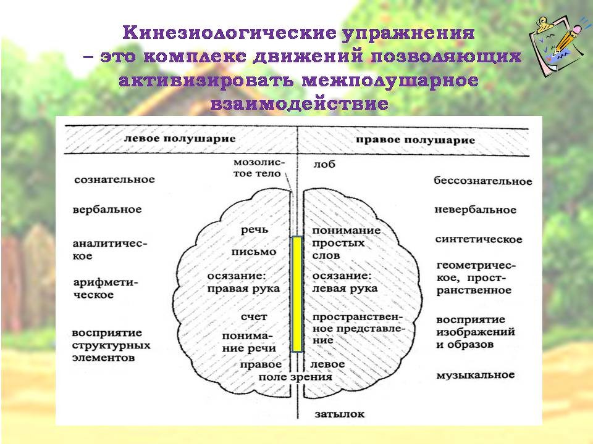
Таким образом, левое полушарие придумает логику поведения человека, потому что оно не может допустить возможности, чтобы он смеялся без причины или по причине, которая ему неизвестна.

Более того, после вопроса весь мозг будет убежден в том, что человек смеялся из-за белого халата, и забудет про юмористический рисунок, который показывали правому полушарию.

Нарушение мозолистого тела искажает познавательную деятельность детей. Если нарушается проводимость через мозолистое тело, то ведущее полушарие берет на себя большую нагрузку, а другое блокируется. Оба полушария начинают работать без связи. Нарушаются пространственная ориентация, адекватное эмоциональное реагирование, координация работы зрительного и аудиального восприятия с работой пишущей руки. Ребенок в таком состоянии не может читать и писать, воспринимая информацию на слух или глазами.

Для детей со специфическими нарушениями чтения и письма характерна выраженная неравномерность развития отдельных сенсомоторных и интеллектуальных функций. Трудности в обучении такого типа возникают в связи с незрелостью определенных функций, дисгармонией созревания головного мозга, нарушением межполушарного взаимодействия. При дислексии страдает способность к вербализации пространственных представлений, обнаруживается незрелость изобразительно-графических навыков, слабость вербально-логического мышления и дефицит сукцессивных функций. Перечисленные расстройства чаще наблюдаются при поражениях у детей левого полушария.
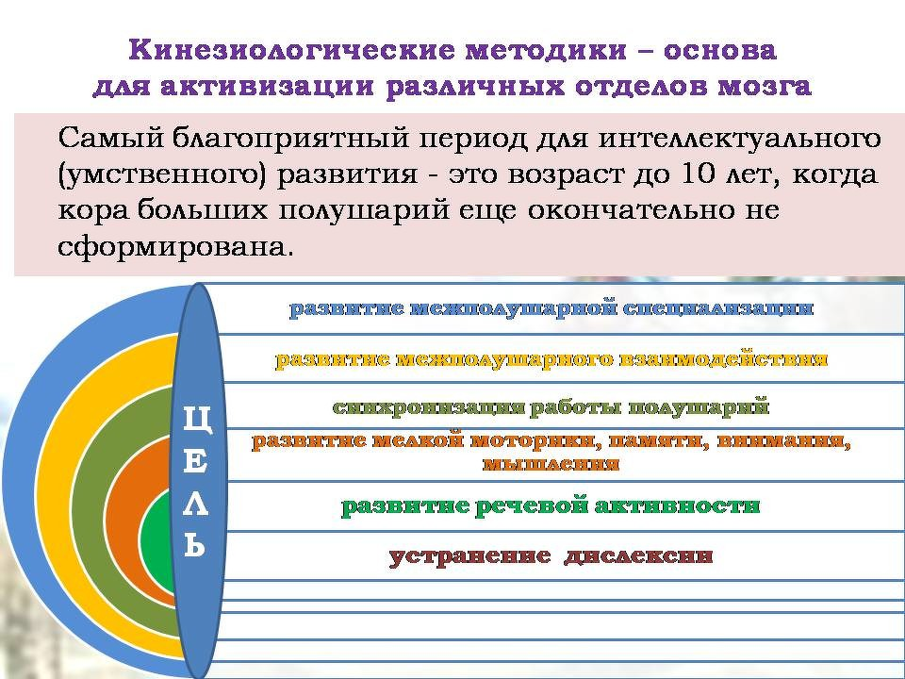
Тест на определение наличия межполушарного взаимодействия и предрасположенности к дислекии и дисграфии

Ребенок держит одну руку за спиной. Взрослый притрагивается кисточкой к фалангам пальцев (1-й или 3-й фаланге любого пальца, кроме большого, всего 8 вариантов) в произвольном порядке. Ребенок должен показать большим пальцем на другой руке, к какой фаланге, какого пальца было прикосновение.

Если ребенок дал неправильных ответов более 30%, то это говорит о том, что он предрасположен к дислексии, дисграфии.

Более 30% ошибок свидетельствует о наличии нарушения межполушарного взаимодействия.

Кинезиология - наука о развитии умственных способностей и физического здоровья через определенные двигательные упражнения. Истоки кинезиологии как науки следует искать почти во всех известных философских системах древности и прогрессивных течениях современности.

Так, древнекитайская философская система Конфуция (около 2700 года до н.э.) демонстрировала роль определенных движений для укрепления здоровья и развития ума. Сходные элементы содержала древнеиндийская йога, основной целью которой было обретение высших психофизических способностей.

Искуснейший врач Греции Гиппократ, родившийся в 460 году н.э., также пользовался кинезиотерапией. Основателем научной кинезиологии в Древней Греции считался Асклепиад, живший более 2000 лет назад. Секрет красоты и молодости Клеопатры заключался в том, что она на протяжении всей жизни использовала кинезиологические упражнения, за счет которых поддерживала свой мозг в активном состоянии. Известно, что старение организма начинается со старения мозга. Поддерживая мозг в состоянии молодости, мы не позволяем стариться всему телу.

Современные кинезиологические методики направлены на активизацию различных отделов коры больших полушарий, что позволяет развивать способности человека или корректировать проблемы в различных областях психики. Кинезиология рассматривает мозг человека как компьютер, в котором уже заложена информация обо всех функциональных связях в организме. Мозг накапливает информацию и способен решить любую задачу, связанную с регуляцией функций организма.

В прогрессивных школах всего мира в школьных расписаниях есть ежедневный урок - кинезиология. В ходе систематических занятий по кинезиологическим программам у ребенка исчезают явления дислексии, развиваются межполушарные связи, улучшаются память, концентрация внимания, пространственные представления.

Все упражнения нужно выполнять вместе с детьми, постепенно усложняя и увеличивая время и сложность. Выполним несколько упражнений, направленных на развитие межполушарного взаимодействия.

Упражнения и игры на развитие межполушарного взаимодействия

Постучите по столу расслабленной кистью правой, а затем левой руки.
Поверните правую руку на ребро, согните пальцы в кулак, выпрямите, положите руку на ладонь. Сделайте то же самое левой рукой.
Звонок. Опираясь на стол ладонями, полусогните руки в локтях. Встряхивайте по очереди кистями.
Домик. Соедините концевые фаланги выпрямленных пальцев рук. Пальцами правой руки с усилием нажмите на пальцы левой, затем наоборот. Отработайте эти движения для каждой пары пальцев отдельно.
Постучите каждым пальцем правой руки по столу под счет «1,1-2,1-2-3 и т.д.».
Зафиксируйте предплечье правой руки на столе. Указательным и средним пальцами возьмите карандаш со стола, приподнимите и опустите его. Сделайте то же левой рукой.
Раскатывайте на доске небольшой комочек пластилина по очереди пальцами правой руки, затем левой.
Вращайте карандаш сначала между пальцами правой руки, затем левой (между большим и указательным; указательным и средним; средним и безымянным; безымянным и мизинцем; затем в обратную сторону).
Зафиксируйте предплечье на столе. Берите пальцами правой руки спички из коробочки на столе и складывайте рядом, не сдвигая руки с места. Затем уложите их обратно в коробку. Сделайте то же левой рукой.
Сидя, согните руки в локтях, сжимайте и разжимайте кисти рук, постепенно убыстряя темп. Выполняйте до максимальной усталости кистей. Затем расслабьте руки и встряхните.
Вытяните руки перед собой, сгибайте кисти вверх и вниз. Затем вращайте обеими кистями по и против часовой стрелки (сначала однонаправленно, затем разнонаправленно), сводите и разводите пальцы обеих рук. Попробуйте с движениями рук одновременно широко открывать и закрывать рот.
Следите глазами по контуру воображаемой фигуры (круг, треугольник, квадрат) или цифры.
Упражнение в парах: встаньте напротив друг друга, коснитесь ладонями ладоней партнера. Совершайте движения, аналогичные велосипеду.
Правой рукой массируйте левую руку от локтя до запястья и обратно. Затем от плеча до локтя и обратно. То же самое движение проделайте с другой рукой.
Прижмите ладонь к поверхности стола. Сначала по порядку, а затем хаотично поднимайте пальцы по одному и называйте их.
Клад. В комнате прячется игрушка или конфета. Найдите ее, ориентируясь на команды ведущего, например: «Сделай два шага вперед, один направо и т.д.».
Совместные движения глаз и языка. Выдвинутым изо рта языком и глазами делайте совместные движения из стороны в сторону, вращая их по кругу, по траектории лежащей восьмерки. Сначала отрабатываются однонаправленные движения, затем – разнонаправленные.
Хлопните несколько раз в ладони, чтобы пальцы обеих рук соприкасались. Затем выполните хлопки кулаками, ориентированными тыльной поверхностью сначала вверх, а потом вниз.
Закройте глаза. Попробуйте опознать небольшой предмет, который дадут вам в руку. Другой рукой нарисуйте его на бумаге (пропишите в воздухе).
Упражнения в парах: встаньте лицом друг к другу. Один из партнеров выполняет движения руками или ногами, другой должен их зеркально отобразить.
Зеркальное рисование. Положите на стол чистый лист бумаги. Возьмите в обе руки по карандашу или фломастеру. Начните рисовать одновременно обеими руками зеркально – симметричные рисунки, буквы. При выполнении этого упражнения почувствуйте, как расслабляются глаза и руки. Когда деятельность обеих полушарий синхронизируется, заметно увеличится эффективность работы всего мозга.
Зажмите карандаш средним и указательными пальцами. Сгибайте и разгибайте эти пальцы так, чтобы карандаш не опускался ниже большого пальца. Упражнение выполняется сначала одной, затем другой рукой.
Положите на стол 10-15 карандашей. Необходимо собрать одной рукой в кулак все карандаши, беря их по одному. Затем по одному выложить их на стол.
Горизонтальная восьмерка. Вытянуть перед собой правую руку на уровне глаз, пальцы сжать в кулак, оставить вытянутыми указательный и средний. Нарисовать в воздухе этими пальцами знак бесконечности как можно большего размера. Когда рука из центра этого знака пойдет вверх, начните слежение немигающими глазами, устремленными на промежуток между окончаниями этих пальцев, не поворачивая головы. Те, у кого возникли трудности в прослеживании (напряжение, частое моргание), должны запомнить отрезок «горизонтальной восьмерки», где это случается, и несколько раз провести рукой, как бы заглаживая этот участок. Необходимо добиваться плавного движения глаз без остановок и фиксаций. В месте остановки потери слежения нужно провести рукой несколько раз туда-обратно по линии горизонтальной восьмерки.Одновременно с глазами следить за движениями пальцев по траектории горизонтальной восьмерки хорошо выдвинутым изо рта языком.
Колечко. Поочередно и как можно быстрее перебирать пальцы рук, соединяя в кольцо с большим пальцем плавно и поочередно, последовательно указательный, средний и т. д. Проба выполняется в прямом (от указательного к мизинцу) и в обратном (от мизинца к указательному) порядке. Вначале методика выполняется каждой рукой отдельно, затем вместе.
Лезгинка. Левая рука сложена в кулак, большой палец отставлен в сторону, кулак развернут пальцами к себе. Правая рука прямой ладонью в горизонтальном положении прикасается к мизинцу левой. После этого одновременно меняется смена правой и левой рук в течение 6–8 смен позиций. Добиваться высокой скорости смены положений.
Ухо – нос. Левой рукой возьмитесь за кончик носа, а правой рукой – за противоположное ухо. Одновременно отпустите ухо и нос, хлопните в ладони, поменяйте положение рук «с точностью до наоборот».
Поза Наполеона. Обхватываем себя руками, меняя то правую, то левуюруки в верхнем и нижнем положении.

Под влиянием кинезиологических тренировок в организме происходят положительные структурные изменения. При этом, чем более интенсивна нагрузка (но оптимальна для данных условий), тем значительнее изменения. Сила, равновесие, подвижность, пластичность нервных процессов осуществляется на более высоком уровне.

Совершенствуется регулирующая и координирующая роль нервной системы. Данные методики позволяют выявить скрытые способности человека и расширить границы возможностей деятельности его мозга.

Следует отметить, что эти методы не требуют материальных затрат, удобны в применении, органично вписываются в структуру занятий, а главное - обучающиеся выполняют их с большим желанием и удовольствием, что является немаловажным для роста мотивации в обучении.
